|  |  |  |  |  |  |  |  |  |  |  |  |  |  |  |  |
| --- | --- | --- | --- | --- | --- | --- | --- | --- | --- | --- | --- | --- | --- | --- | --- |
| Составные части изделия | | | | | | | | | | | | | | | |
| Оригинальные | | | Заимствованные | | | Унифицированные | | | Покупные | | | Стандартные | | | |
| Кол.шт | | Масса, г | Кол.шт | | Масса, кг | Кол.шт | | Масса, кг | Кол.шт | | Масса, г | Кол.шт | | Масса, г |
| Типоразмеров | Деталей | Типоразмеров | Деталей | Масса, кг | Типоразмеров | Деталей | Масса, кг | Типоразмеров | Деталей | Масса, кг | Типоразмеров | Деталей | Масса, кг |
| 3 | 3 | 54 |  |  |  |  |  |  | 9 | 15 | 200 | 2 | 8 | 20 |

Расчет стандартизации и унификации

Общее количество типоразмеров составных частей в изделии n=14

Общее количество составных частей в изделии: N=26

Общая масса составных частей: m=274г

Сметная стоимость разработки и изготовления составных частей: Ссм=1389руб

1. Определение коэффициента применяемости по группам составных частей:

Кпр(ориг.)= $\frac{n_{ориг.}}{n}∙100\%$ =21.4%

Кпр(п.)= $\frac{n_{п.}}{n}∙100\%$ =64.4%

Кпр(ст.)= $\frac{n_{ст.}}{n}∙100\%$ =14.2%

Кпр(з.)= $\frac{n_{з.}}{n}∙100\%$ =0%

Кпр(у.) = =0%

2. Определение коэффициента применяемости по стоимости:

Удельная стоимость разработки и изготовления одного грамма массы изделия: С=Ссм/m=5руб

Затраты на разработку и изготовление составных частей:

С(ориг.)= $C ∙ m_{ориг.}$ = 289 руб

С(п.)= $C ∙ m_{п.}$ =1000 руб

С(ст.) = $C ∙ m_{ст.}$ =100 руб

С(з.) = $C ∙ m_{з.}$ =0 руб

С(у.) = $C ∙ m_{у.}$ =0 руб

Коэффициент применяемости по стоимости Кпр(с) = = 79%

3. Коэффициент повторяемости Kп= =1.9

|  |  |  |  |
| --- | --- | --- | --- |
| Изделие | Количество типоразмеров составных частей в изделии, шт | Количество типоразмеров составных частей, замененных в базовом изделии и неповторяющихся в других модификациях, шт | Количество дополнительно введенных типоразмеров, шт |
| Базовое | 14 | 0 | 0 |
| Итого | 14 | 0 | 0 |

4. Определение коэффициента межпроектной (взаимной) унификации:

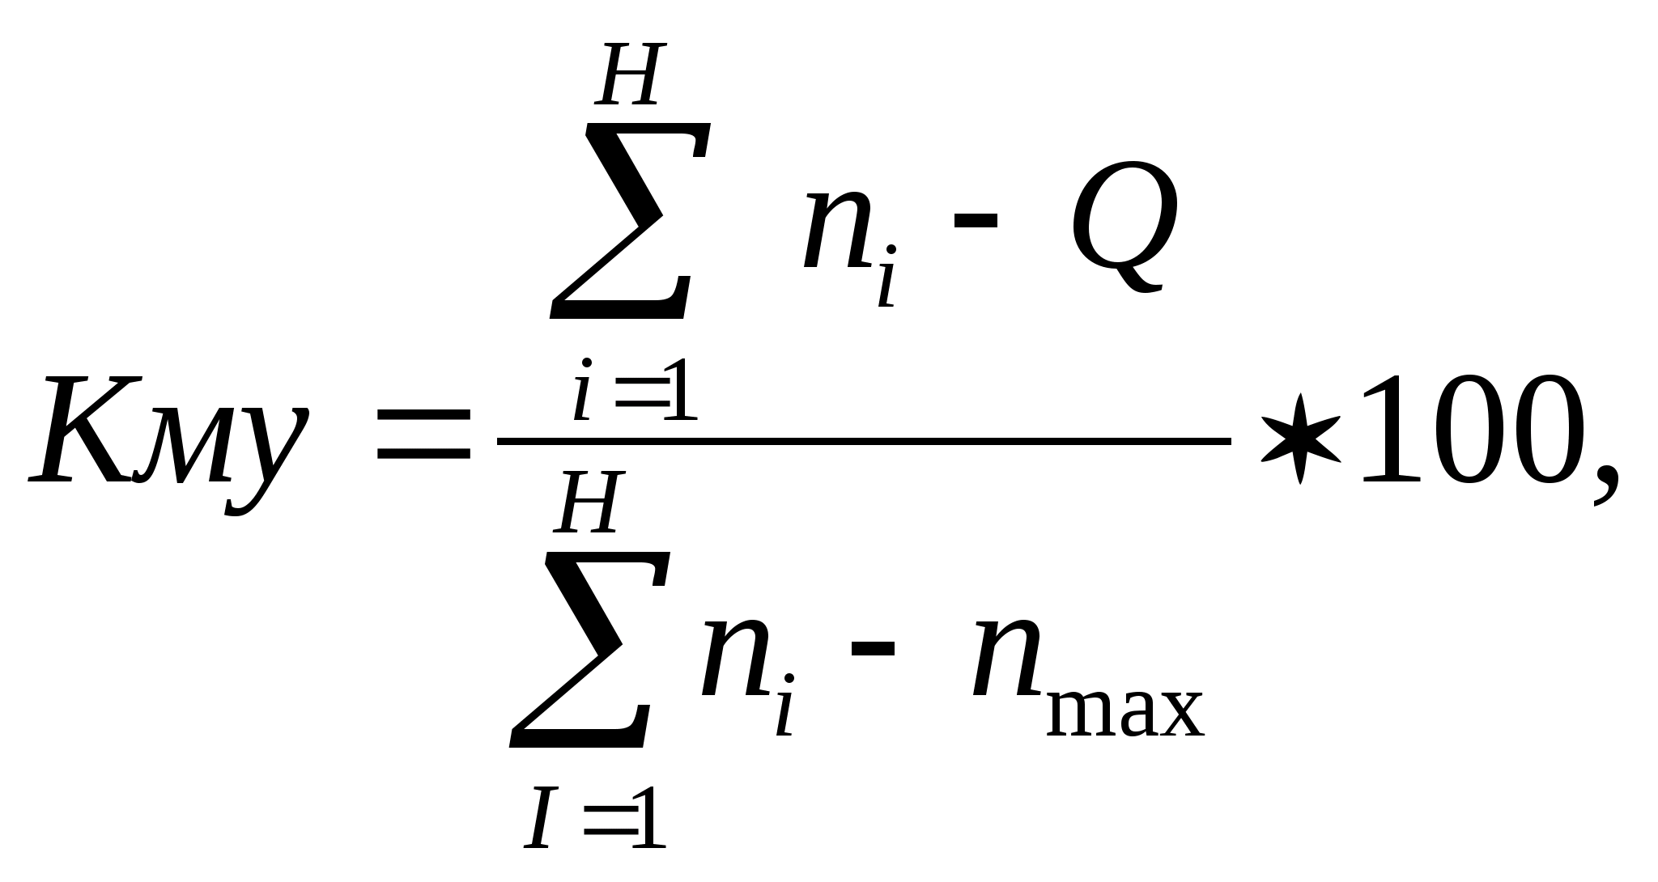

Кму = 0%